UNIVERSIDADE FEDERAL DE SANTA MARIA

CENTRO DE TECNOLOGIA

ENGENHARIA DA COMPUTAÇÃO

Angelo Luigi Bocchi Lovatto

Pedro Ramos Krüger

Raul Hohgraefe da Cruz

Saulo Robaert Teipel

**TRABALHO EM GRUPO I:**

SISTEMA DE GERENCIAMENTO DE BANCO DE DADOS PARA UM RESTAURANTE

Santa Maria, RS

2024

SUMÁRIO

**1. Introdução** **2**

**2. Descrição do problema de modelagem** **2**

**3. Desenvolvimento e apresentação do modelo conceitual** **2**

3.1. Justificativas de modelagem 2

3.2. Apresentação do Diagrama Entidade Relacionamento 4

**4. Transformação no modelo lógico** **5**

**5. Decisões de tradução** **7**

5.1. Adição de Colunas 7

5.2. Tabela Própria 7

**6. Conclusão** **8**

**7. Referências** **8**

# Introdução

A modelagem de dados tem utilidade imprescindível no desenvolvimento de sistemas e banco de dados, garantindo a coerência e consistência na organização dos dados. O processo de tradução do modelo conceitual para o modelo lógico ajuda a tornar a estrutura instintiva de um Diagrama Entidade Relacionamento em tabelas prontas para serem adaptadas a algum sistema físico específico de gerenciamento.

Este relatório busca apresentar o problema da modelagem do sistema de gerenciamento de banco de dados de um restaurante, e posteriormente como a sua forma conceitual foi traduzida a um modelo lógico, usando dos preceitos de ciência de dados apresentados pelo docente.

# Descrição do problema de modelagem

No problema escolhido para este relatório, um restaurante deseja desenvolver um sistema para sua gerência. Alguns dos dados eleitos ao registro são: os pedidos de seus clientes, seus status, data e hora; os pratos disponíveis no cardápio, seus tempos de preparo, preços, descrições e nomes; os ingredientes usados, suas quantidades, datas de validade e nomes; os fornecedores de cada ingrediente, seus nomes e contatos; as mesas do restaurante, suas capacidades e status; os funcionários, seus nomes, CPFs, telefones, datas de contratação e tipos; turno de trabalho dos atendentes; especializações e hierarquia dos cozinheiros; departamento e nível dos gerentes; e os eventos realizados no local, suas datas, descrições e número de participantes.

# Desenvolvimento e apresentação do modelo conceitual

O desenvolvimento do modelo conceitual para o sistema de gerenciamento de um restaurante visa representar, de forma intuitiva e clara, os dados que serão armazenados e a forma como eles se relacionam. A modelagem foi realizada utilizando o Diagrama Entidade Relacionamento (DER), que permite uma visualização gráfica das entidades, seus atributos, os relacionamentos entre elas, e a especialização presente no sistema.

# 

## Justificativas de modelagem

A modelagem do sistema de gerenciamento de um restaurante foi elaborada considerando as necessidades específicas de armazenamento e manipulação de dados, garantindo que o sistema possa oferecer suporte eficiente às operações diárias. A seguir, são justificadas as decisões de modelagem para cada entidade, atributo e relacionamento:

As entidades foram definidas considerando suas funções principais no sistema. Cliente foi criada para armazenar atributos de Nome e Contato, com o Número de Fidelidade sendo utilizado para programas de fidelização. Pedido é uma entidade associativa entre Cliente, Prato, Mesa e Atendente, sendo necessário para registrar os atributos do pedido, como Data, Hora e Status. Prato representa os itens do cardápio, incluindo atributos como Nome, Descrição, Preço e Tempo de preparo. Ingrediente armazena os atributos Nome, Data de validade e Quantidade, sendo também usado o atributo Unidade de medida para qualificar a quantidade indicada no atributo Quantidade. A entidade Fornecedor, tendo como atributos Nome e Contato, e o seu relacionamento Organiza com a entidade Ingrediente permite o controle de estoque e a gestão de fornecedores, enquanto Mesa facilita o gerenciamento da ocupação do restaurante, com atributos Capacidade e Status.

A entidade Funcionário foi generalizada em três especializações: Atendente, Cozinheiro e Gerente, para organizar os atributos comuns e específicos. Para especificar ainda mais essa especialização, foi implementado o uso exclusivo-parcial, onde a entidade Funcionário pode ser exclusivamente Cozinheiro, ou Atendente, ou Gerente, ou outro tipo de funcionário, como segurança ou limpeza. Dessa forma, é necessário implementar o atributo Tipo de Funcionário na entidade Funcionário, para que quando ela não seja nenhuma das outras 3 entidades, possa ser especificada por esse atributo. Seus atributos comuns são Nome, CPF, Telefone, Data de contratação e Tipo de funcionário. Atendente possui o atributo Turno de trabalho, facilitando a escala de horários. Cozinheiro contém o atributo Especialização, garantindo uma melhor alocação nas atividades de preparo. Gerente inclui atributos como Departamento e Nível de gestão, possibilitando uma estrutura de supervisão mais clara e organizada.

Cada uma dessas entidades também apresenta um atributo próprio e específico para a sua chave de identificação, já que todas são entidades fortes.

Os relacionamentos também foram definidos com base nas operações do restaurante. Pedido foi modelado como uma entidade associativa devido à necessidade de representar a relação entre Cliente, Prato, Mesa e Atendente. Preparo, um relacionamento entre Prato e

Ingrediente, é necessário para permitir o controle das proporções de ingredientes utilizados em cada prato. Fornecimento foi definido para relacionar Fornecedor e Ingrediente, assegurando a rastreabilidade dos insumos. O relacionamento Organiza entre Gerente e Evento é de cardinalidade 1:1, permitindo que cada evento seja supervisionado por um gerente específico, facilitando a coordenação e o planejamento de eventos no restaurante. Chefia é um auto- relacionamento da entidade Cozinheiro, representando a hierarquia de chefes na cozinha.

Essa estrutura de modelagem foi projetada para garantir um sistema de banco de dados eficiente, capaz de refletir a realidade operacional do restaurante e suportar suas atividades de forma organizada. A utilização de especialização e de entidades associativas permite uma gestão detalhada e adequada dos diferentes aspectos do negócio.

No total, o modelo conta com 11 entidades, sendo que uma delas é um caso de generalização/especialização, e 8 relacionamentos.

#### 

### Apresentação do Diagrama Entidade Relacionamento

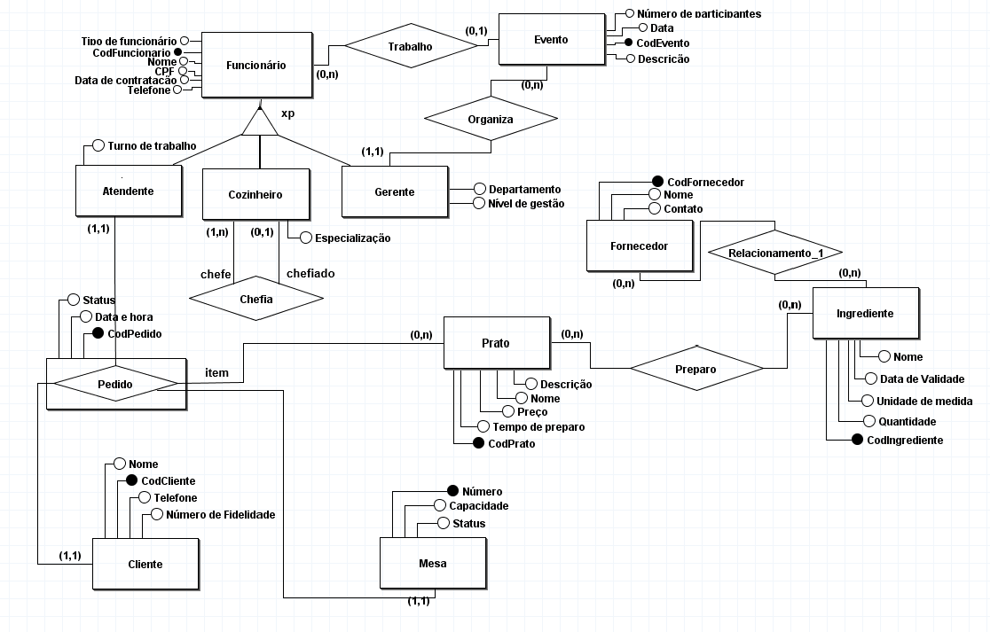

Figura 1 – Diagrama Entidade Relacionamento (DER) do sistema de gerenciamento de restaurante.

Concluído o modelo conceitual, ele se apresenta da forma apresentada acima. Este segue os princípios do Diagrama Entidade Relacionamento de Peter Chen, tendo sido confeccionado com auxílio do software brModelo, desenvolvido por Carlos Henrique Candido.

# Transformação no modelo lógico

Para a elaboração do modelo lógico, primeiramente, foi realizada a tradução inicial das entidades e seus respectivos atributos. As entidades foram convertidas em tabelas, e cada atributo da entidade passou a ser representado como uma coluna em sua tabela. As chaves primárias, que identificam e tornam único cada objeto de uma entidade, foram destacadas na tradução do modelo lógico. Posteriormente, foi necessária a tradução dos relacionamentos, considerando como as cardinalidades máximas impactam na quantidade de colunas ou, em casos de cardinalidade máxima n:n, na criação de uma tabela própria para o relacionamento. Essa análise das cardinalidades dos relacionamentos entre as entidades permitiu a escolha dos métodos mais adequados para a tradução dos relacionamentos e de seus respectivos atributos.

Modelo Lógico:

Com a implementação do diagrama de Peter Chen em modelo lógico, obtemos a seguinte configuração:

Funcionário (CodFuncionario, Nome, CPF, Telefone, DataContratacao, TipoFuncionario) Atendente (CodFuncionario, TurnoTrabalho)

CodFuncionario referencia Funcionário

Cozinheiro (CodFuncionario, EspecialidadeCulinaria,CodChefe) CodFuncionario referencia Funcionário

CodChefe referencia Cozinheiro

Gerente (CodFuncionario, Departamento, NivelGestao) CodFuncionario referencia Funcionário

Evento (CodEvento, Data, Descricao, NumeroParticipantes,CodFuncionario)

CodFauncionario referencia Funcionário

CodFuncionario referencia Gerente (Funcionário) - Adição de colunas

Fornecedor (CodFornecedor, Nome, Contato)

Ingrediente (CodIngrediente, Nome, DataValidade, UnidadeMedida, Quantidade) Prato (CodPrato, Nome, TempoPreparo, Preco, Descricao)

Pedido (CodPedido, DataHora, Status,CodCliente,CodAtendente,CodMesa) CodCliente referencia Cliente

CodFuncionario referencia Atendente CodMesa referencia Mesa

Item (CodPedido, CodPrato) - tabela própria CodPedido referencia Pedido CodPrato referencia Prato

Cliente (CodCliente, Nome, Telefone, NumeroFidelidade) Mesa (Numero, Capacidade, Status)

Fornecimento(CodFornecedor, CodIngrediente) - Tabela Própria CodFornecedor referencia Fornecedor

CodIngrediente referencia Ingrediente Preparo (CodPrato,CodIngrediente) - Tabela Própria

CodPrato referencia Prato CodIngrediente referencia Ingrediente

# Decisões de tradução

Neste sistema, foi necessário utilizar dois métodos específicos: o de adição de colunas e o da tabela própria.

# 

## **Adição de Colunas**

O método de adição de colunas consiste em incorporar atributos de uma entidade como colunas na tabela de outra entidade. Este método é amplamente utilizado em relacionamentos cuja cardinalidade máxima é 1:1, uma vez que não há necessidade de criar uma tabela intermediária para representar o relacionamento. Nos relacionamentos 1:n, a entidade com cardinalidade máxima n herda a chave primária da entidade com cardinalidade 1, representando essa chave como uma coluna na tabela da entidade com cardinalidade n. Essa abordagem otimiza o processo de consulta e a estrutura do banco de dados, evitando a criação de tabelas adicionais e diminuindo a necessidade de junções, além de garantir a integridade referencial de maneira mais eficiente.

Nos casos de relacionamentos 1:1, quando o método de adição de colunas é utilizado, a escolha de qual entidade herdará a chave primária é arbitrária. Em outras palavras, qualquer uma das entidades pode conter a chave primária da outra como uma coluna, dependendo do critério adotado pelo projetista do banco de dados.

No problema aplicado neste relatório, para o relacionamento entre as entidades Gerente e Evento, que possuem cardinalidade máxima de 1:n, foi utilizado o método de adição de colunas, transferindo para a entidade Evento o código do funcionário que referencia o Gerente. Essa solução se mostrou a mais eficiente, pois elimina a necessidade de junções extras, reduz a quantidade de chaves estrangeiras e evita a presença de atributos opcionais.

## 

### Tabela Própria

A tabela própria torna-se obrigatória quando a cardinalidade máxima entre as entidades é n:n, o que exige a criação de uma tabela especificamente para o relacionamento que conecta essas duas entidades. Nesses casos, o relacionamento assume um comportamento semelhante ao de uma entidade, contudo seus atributos derivam das entidades ligadas por esse relacionamento. Conforme mencionado, essa abordagem é a melhor e, muitas vezes, a única opção para esse tipo de situação.

Para a análise do problema no contexto deste relatório, as entidades Ingrediente e Prato possuem cardinalidade máxima de n:n, o que torna a criação de uma tabela própria a única solução viável para o relacionamento que conecta essas duas entidades. Nesse caso, foi criada a tabela Preparo, que herdou as chaves primárias das entidades mencionadas anteriormente (CodPrato, CodIngrediente). A mesma situação ocorre entre as entidades Prato e Ingrediente, já que ambas possuem cardinalidade máxima n:n. O relacionamento Fornecimento foi instanciado com as chaves primárias que referenciam as entidades conectadas por esse relacionamento (CodPrato, CodIngrediente).

# Conclusão

Este relatório apresenta com detalhes a síntese e o desenvolvimento do problema, um sistema de gerenciamento de banco de dados para um restaurante, apresentando a modelagem do Diagrama Entidade Relacionamento e sua posterior tradução ao modelo lógico, e como as ferramentas introduzidas no material da disciplina foram empregadas. Os modelos conceitual e lógico que foram resultados se mostraram eficientes, atendendo às necessidades operacionais do estabelecimento, e também permitindo futuras expansões e adaptações, mantendo um alto nível de desempenho e integridade dos dados.

.

# Referências

Heuser. C.A. Projeto de banco de dados. 2009. Editora Bookman.